一.变量声明
对于纯粹的变量声明,Go语言引入了关键字 var ,而类型信息放在变量名之后,示例如下:
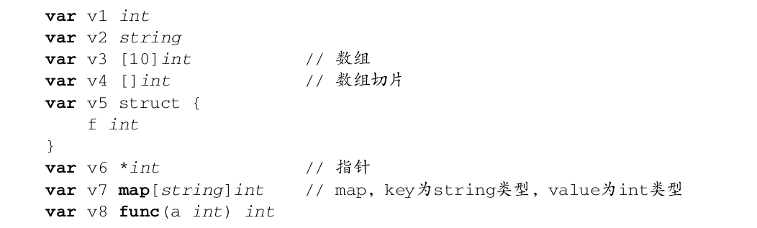
数组切片相当于arraylist.

二，初始化
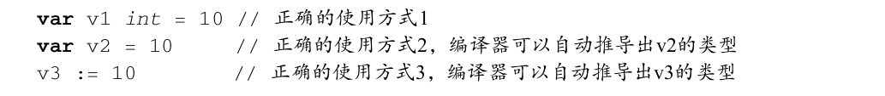
三.赋值，可用多重赋值功能
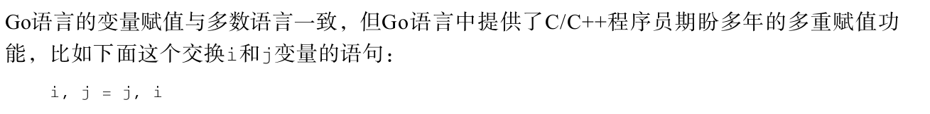
四.函数返回
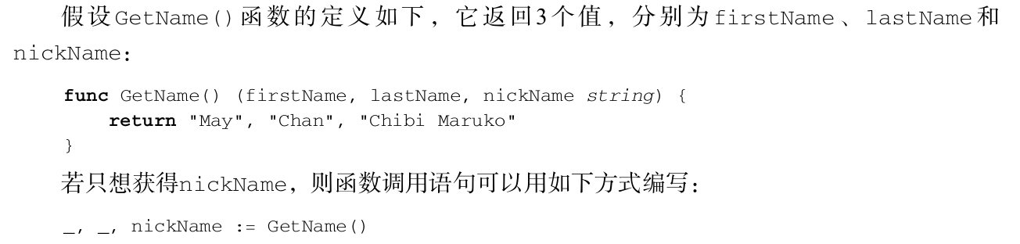
五.常量用const

六.预定义常量
Go语言预定义了这些常量: true 、 false 和 iota 。
iota 比较特殊,可以被认为是一个可被编译器修改的常量,在每一个 const 关键字出现时被
重置为0,然后在下一个 const 出现之前,每出现一次 iota ,其所代表的数字会自动增1。

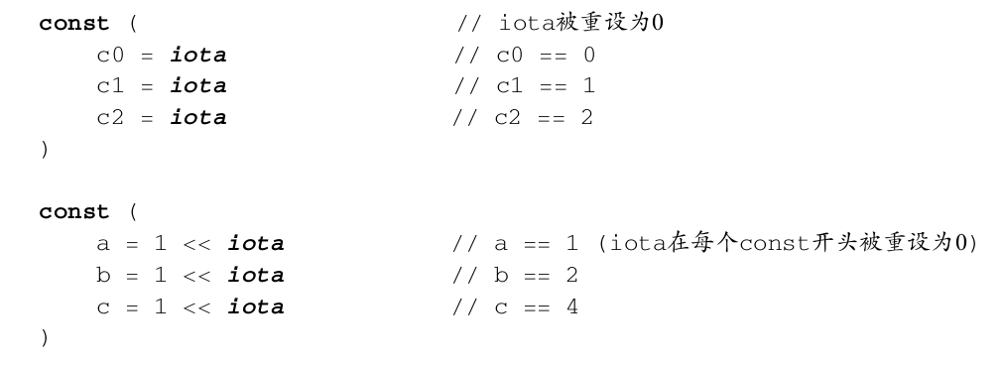
七.类型
Go语言内置以下这些基础类型:
❑ 布尔类型: bool 。
❑ 整型: int8 、 byte 、 int16 、 int 、 uint 、 uintptr 等。
❑ 浮点类型: float32 、 float64 。
❑ 复数类型: complex64 、 complex128 。
❑ 字符串: string 。
❑ 字符类型: rune 。
❑ 错误类型: error 。
此外,Go语言也支持以下这些复合类型:
❑ 指针(pointer)
❑ 数组(array)
❑ 切片(slice)
❑ 字典(map)
❑ 通道(chan)
❑ 结构体(struct)
❑ 接口(interface)

bool类型只接受ture和 false ,不接受整形赋值。
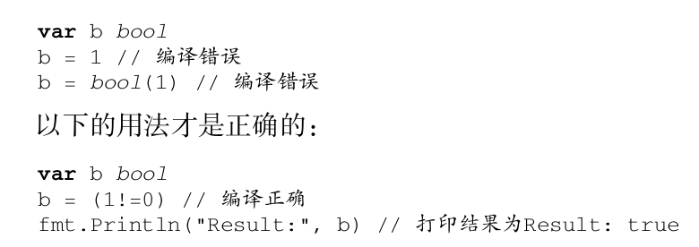

Go语言定义了两个类型 float32 和 float64 ,其中 float32 等价于C语言的 float 类型,
float64 等价于C语言的 double 类型。

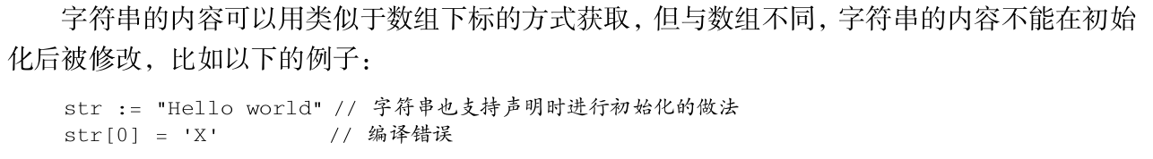

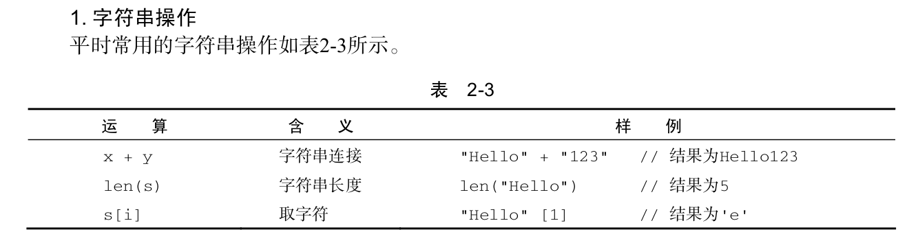
输出函数：Printf() Println()

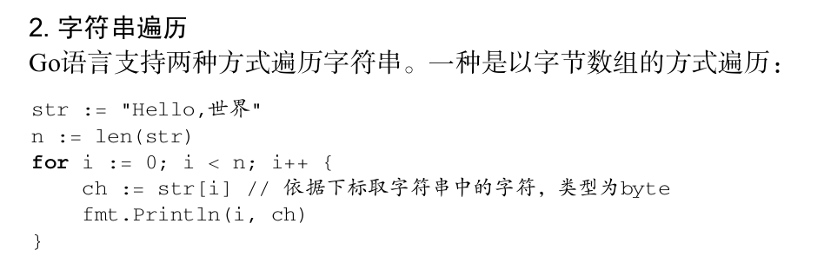
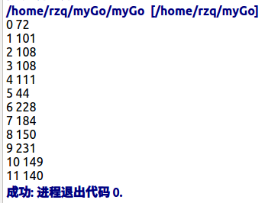
一个汉字三个字节，所以一共12个字节

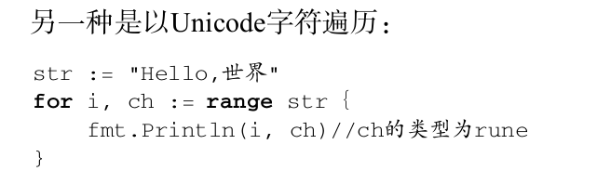
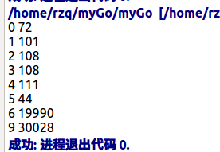
8个unicode字符

八.数组
8.1固定大小数组
8.1.1 声明
[32]byte
// 长度为32的数组,每个元素为一个字节
[2*N] struct { x, y int32 } // 复杂类型数组
[1000]*float64
// 指针数组
[3][5]int
// 二维数组
[2][2][2]float64
// 等同于[2]([2]([2]float64))

8.1.2访问
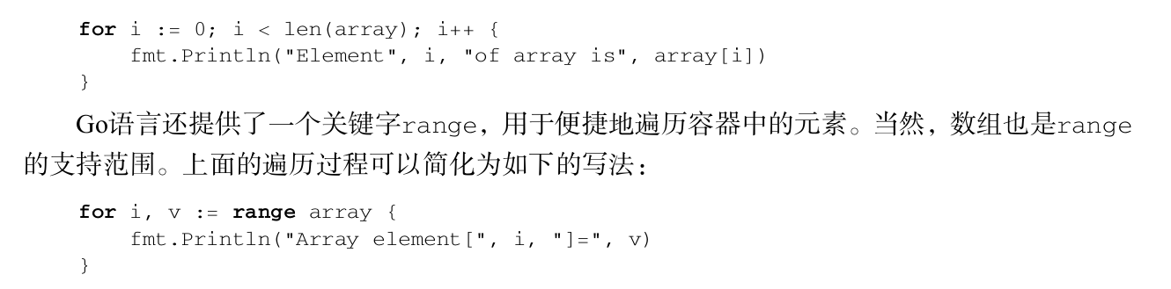
8.1.3例示
需要特别注意的是,在Go语言中数组是一个值类型(value type)。所有的值类型变量在赋值和作为参数传递时都将产生一次复制动作。如果将数组作为函数的参数类型,则在函数调用时该参数将发生数据复制。因此,在函数体中无法修改传入的数组的内容,因为函数内操作的只是所传入数组的一个副本。
下面用例子来说明这一特点:
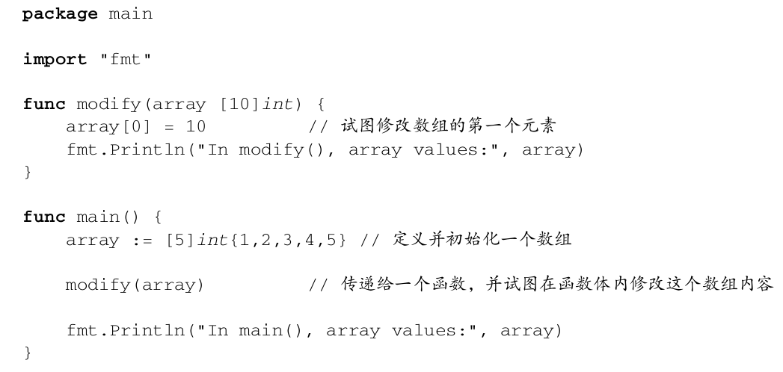
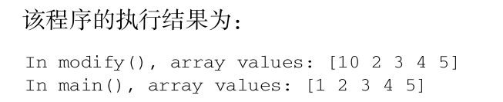

8.2数组切片（即动态数组，和vector类似）
8.2.1 创建：有基于数组和直接创建两种方式

8.2.1.1 基于数组
基于 myArray 的所有元素创建数组切片:
mySlice = myArray[:]
基于 myArray 的前5个元素创建数组切片:
mySlice = myArray[:5]
基于从第5个元素开始的所有元素创建数组切片:
mySlice = myArray[5:]

8.2.1.2 直接创建
并非一定要事先准备一个数组才能创建数组切片。Go语言提供的内置函数 make() 可以用于灵活地创建数组切片。下面的例子示范了直接创建数组切片的各种方法。
创建一个初始元素个数为5的数组切片,元素初始值为0:
mySlice1 := make([]int, 5)
创建一个初始元素个数为5的数组切片,元素初始值为0,并预留10个元素的存储空间:
mySlice2 := make([]int, 5, 10)
直接创建并初始化包含5个元素的数组切片:
mySlice3 := []int{1, 2, 3, 4, 5}
8.2.2 遍历：余前面一样

8.2.3增加元素：append()
下面的代码可以从尾端给 mySlice 加上3个元素,从而生成一个新的数组切片:
mySlice = append(mySlice, 1, 2, 3)
函数 append() 的第二个参数其实是一个不定参数,我们可以按自己需求添加若干个元素,
甚至直接将一个数组切片追加到另一个数组切片的末尾:
mySlice2 := []int{8, 9, 10}
// 给mySlice后面添加另一个数组切片
mySlice = append(mySlice, mySlice2...)
需要注意的是,我们在第二个参数 mySlice2 后面加了三个点,即一个省略号,如果没有这个省
略号的话,会有编译错误,因为按 append() 的语义,从第二个参数起的所有参数都是待附加的
元素。因为 mySlice 中的元素类型为 int ,所以直接传递 mySlice2 是行不通的。加上省略号相
当于把 mySlice2 包含的所有元素打散后传入。

此外，go 支持cap()和len(),cap() 函数返回的是数组切片分配的空间大小,而 len() 函数返回的是
数组切片中当前所存储的元素个数。

8.3基于数组切片创建数组切片
基本与基于数组创建一致。

九，各种语句：
9.1 条件语句：
if a < 5 {
return 0
} else {
return 1
}
注意：
❑ 条件语句不需要使用括号将条件包含起来 () ;
❑ 无论语句体内有几条语句,花括号 {} 都是必须存在的;
❑ 左花括号 { 必须与 if 或者 else 处于同一行;
❑ 在 if 之后,条件语句之前,可以添加变量初始化语句,使用 ; 间隔;
❑ 在有返回值的函数中,不允许将“最终的” return 语句包含在 if...else... 结构中,
否则会编译失败:
function ends without a return statement。

9.2选择语句：

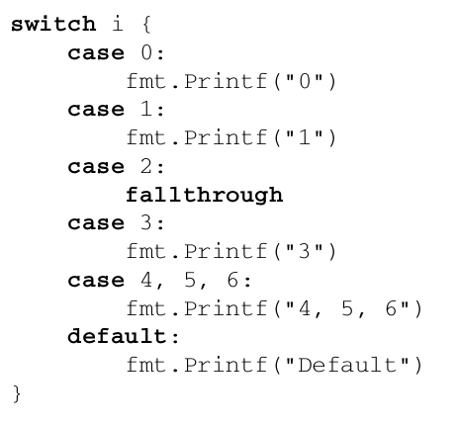

也可以这样：
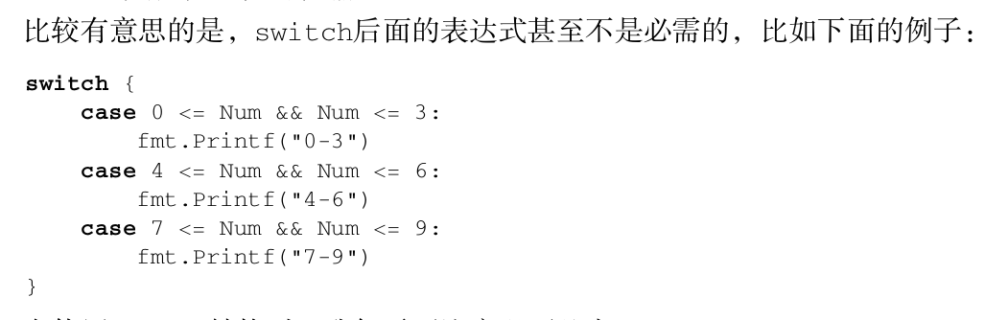
注意： 左花括号 { 必须与 switch 处于同一行;
❑ 条件表达式不限制为常量或者整数;
❑ 单个 case 中,可以出现多个结果选项;
❑ 与C语言等规则相反,Go语言不需要用 break 来明确退出一个 case ;
❑ 只有在 case 中明确添加 fallthrough 关键字,才会继续执行紧跟的下一个 case ;
❑ 可 以 不 设 定 switch 之 后 的 条 件 表 达 式 , 在 此 种 情 况 下 , 整 个 switch 结 构 与 多 个
if...else... 的逻辑作用等同。

9.3循环语句：
Go语言中的循环语句只支持 for 关键字,而不支持 while 和 do-while结构。
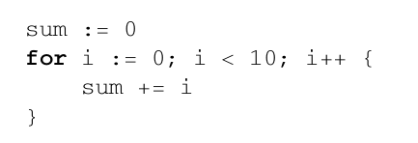

注意：
❑ 左花括号 { 必须与 for 处于同一行。
❑ Go语言中的 for 循环与C语言一样,都允许在循环条件中定义和初始化变量,唯一的区别
是,Go语言不支持以逗号为间隔的多个赋值语句,必须使用平行赋值的方式来初始化多
个变量。
❑ Go语言的 for 循环同样支持 continue 和 break 来控制循环,但是它提供了一个更高级的
break ,可以选择中断哪一个循环,如下例:
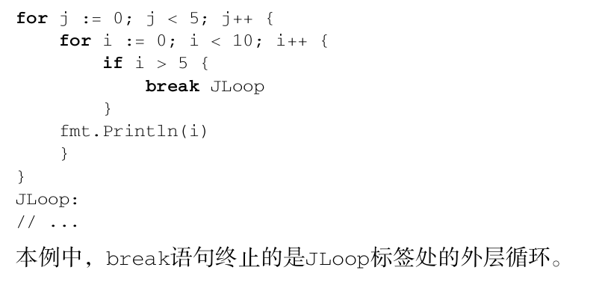

9.4 跳转语句（即go语句）：
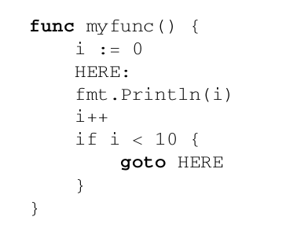

十.函数
函数的基本组成为:关键字 func 、函数名、参数列表、返回值、函数体和返回语句。

10.1 定义
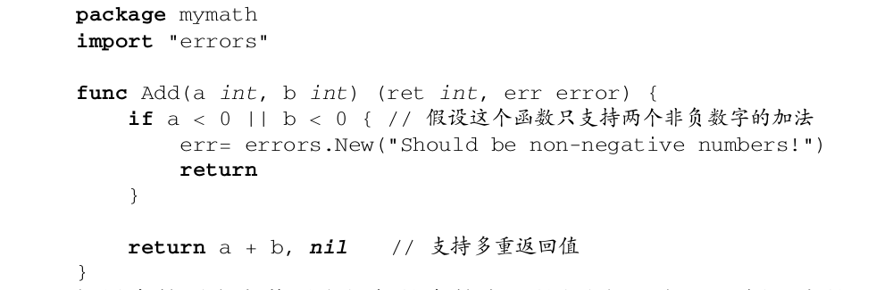

10.2调用：
小写字母开头的函数只在本包内可见,大写字母开头的函数才能被其他包使用（同时适用于类型和变量的可见性）。
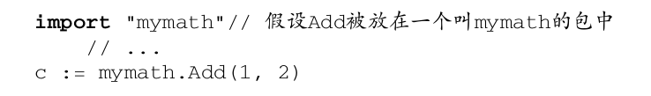

10.3 不定参数
不定参数是指函数传入的参数个数为不定数量。为了做到这点,首先需要将函数定义为接受
不定参数类型:
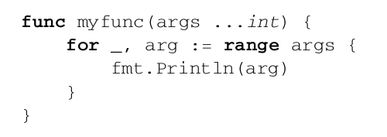

这段代码的意思是,函数 myfunc() 接受不定数量的参数,这些参数的类型全部是 int。

假设有另一个变参函数叫做 myfunc3(args ...int) ,下面的例子演示了如何向其传递变参:
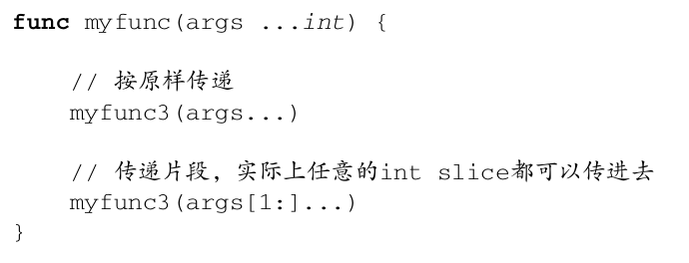

希望传任意类型,可以指定类型为interface{}，如
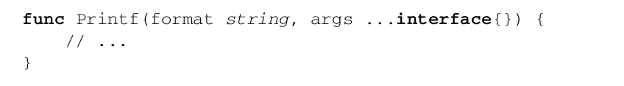

如果调用方调用了一个具有多返回值的方法,但是却不想关心其中的某个返回值,可以简单
地用一个下划线“ _ ”来跳过这个返回值

